報道関係者各位
プレスリリース
2022年2月16日(水)
株式会社ギグビーイング
『崩壊3rd』五周年記念
額装高精細複製原画・アクリル時計が予約受付中

株式会社ギグビーイングは、『崩壊3rd』五周年を記念したグッズ、額装高精細複製原画とアクリル時計の販売を発表いたします。受注生産での販売となっておりまして、受注期間は本日より2022年3月15日(火)までを予定しております。発送は５月下旬頃を予定しております。
▼『崩壊3rd』五周年限定Goodsサイト▼
https://www.houkai3rd-goods.com/
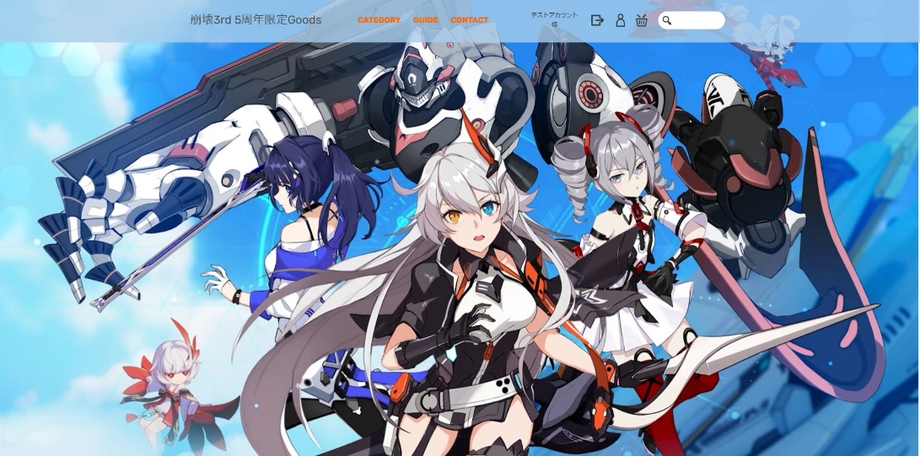
（ショップTOP画面）
■製品情報
・五周年記念”アクリル時計”(全1種)
販売価格：9,900円(税込)
手前と奥の2層構造で、少し立体的に見えるように仕上げております。
壁掛けも、スタンドで立てるのもどちらも可能。
サイズ：W250×H160mm
素材：透明アクリル3mm厚
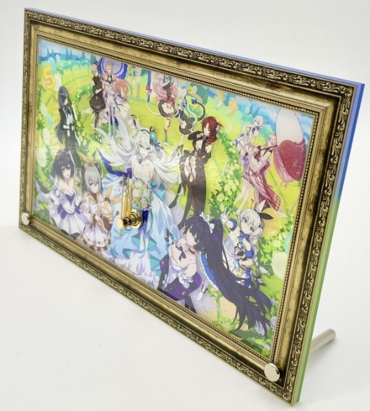
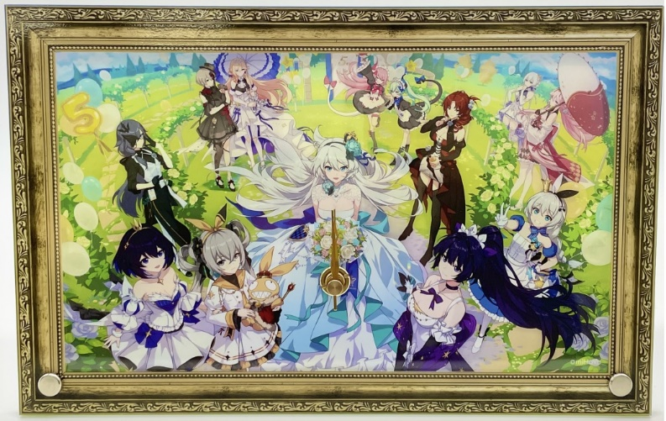

・五周年記念”額装高精細複製原画”(全4種)
販売価格：34,100円(税込)
約A3サイズ。高精細複製原画です。
シリアルナンバープレート付きで、コレクション性の高いものとなっております。
原画サイズ：約W426×H240mm
額装サイズ：W566×H443×D15mm
プレートサイズ：W50×15mm
素材：樹脂製、木製合板、紙製、アクリル
付属品：吊り紐
額縁：黒
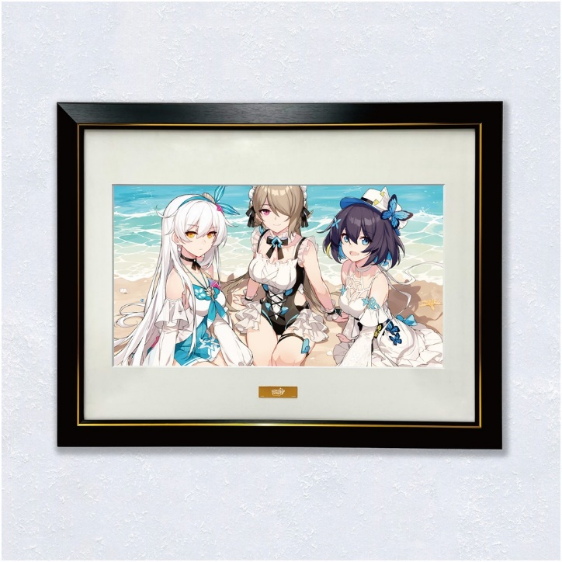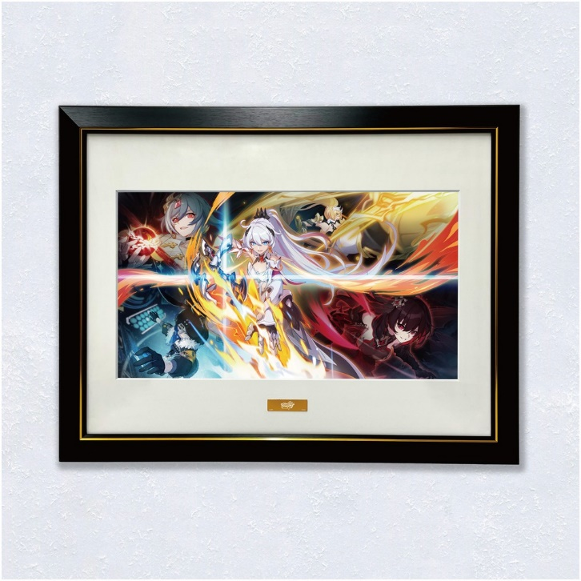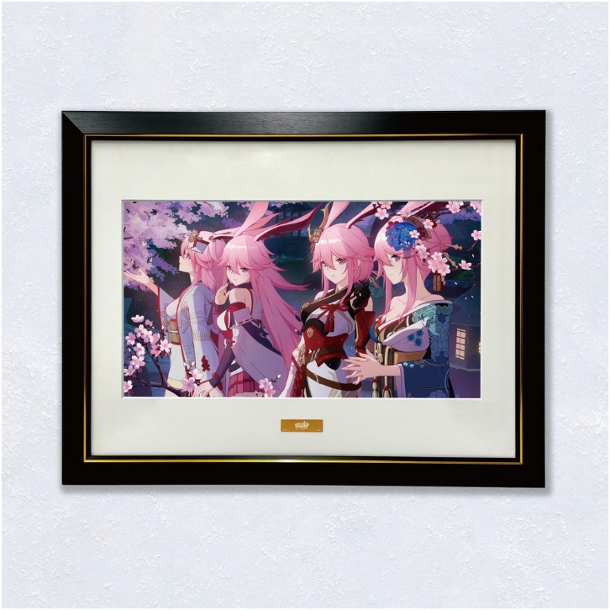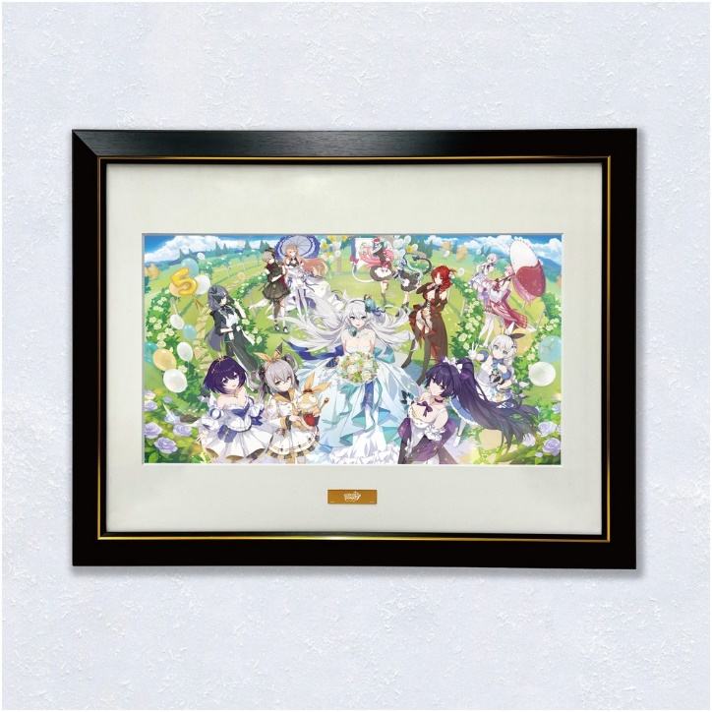
©miHoYo
【関連サイト】
『崩壊3rd』公式サイト
https://www.houkai3rd.com/
【本件に関するお問い合わせ】
会社名：株式会社ギグビーイング
担当者：加藤
E-Mail：kato@gigbeing.com

